Муниципальное автономное образовательное учреждение
«Многопрофильный лицей имени 202-й воздушно-десантной бригады»

Управление образования администрации города Хабаровска

Направление
«Бытовое обслуживание. Предоставление услуг».

Проектная работа городского Фестиваля бизнес-проектов,
социально-экономических проектов
по теме: «Первое электронное приложение для удаленной подачи данных»

Автор проекта:
ученик 10 класса
Шипаев Дмитрий Олегович,
руководитель проекта:
Цемержинский Алексей Аркадьевич,
учитель информатики

тел. 89642330607

Хабаровск, 2019
Содержание
Введение.
Раздел 1. Актуальность изучаемой проблемы.
Раздел 2. Этапы практической реализации проекта.
Заключение.
Список литературы.

ВВЕДЕНИЕ:
Направление: торговля, бытовое обслуживание и пищевая промышленность (развитие биоинженерии, он-лайн торговли, проекты по качеству и безопасности торговли, предоставлению услуг; разработка проектов по гостиничному хозяйству, общественному питанию, технологии приготовления и др.);
Анализ рынка жилищно-коммунальных услуг показывает, что проблема неоплаты жилищно-коммунальных услуг приобретает все большие объемы.
В настоящее время данная проблема приобретает масштабы финансовой катастрофы, задолженность населения по оплате жилищно-коммунальных услуг растет с каждым днем.
Мы решили исследовать данную проблему и разобраться в причинах возникшей финансовой ситуации.

Раздел 1.
«Долги в регионах за услуги ЖКХ, включая задолженности за энергоносители - газ и электроэнергию - превысили 1 трлн рублей, если быть точным, то 1 трлн 86 млн рублей. Картина следующая: у нас около 270 млрд рублей в структуре долга - это долги собственников жилья перед управляющими компания, ТСЖ, энергетиками. Примерно равнозначная цифра - это долги самих управляющих компаний перед ресурсоснабжающими организациями. Остальная сумма - это долги перед ресурсоснабжающими организациями и поставщиками таких энергоносителей как газа и электрической энергии, необходимых для выработки тепла и обеспечения потребителей водой», - рассказал Андрей Чибис, пояснив, что объем долга за услуги ЖКХ составляет одну четвертую оборота всей отрасли.
Так, например, только в Центральном федеральном округе долг за услуги ЖКХ достиг показателя в 49,5 млрд рублей. Такие данные опубликовали аналитики «Секвойя кредит консолидейшн». От 8 до 10% россиян относятся к категории хронических неплательщиков за услуги ЖКХ.
По данным диаграммы, которую составили аналитики, Воронежская область занимает "почетное" 3-е место среди регионов-лидеров по коммунальным задолженностям. На нашу область приходится 7% всех коммунальных долгов по ЦФО. Первое место здесь занимает Москва с 31% и второе — Московская область с 16%.

Аналитики составили рейтинг причин, по которым люди не оплачивают квитанции ЖКХ. Большинство (35%) всех должников ссылаются на финансовые трудности. 22% должников просто не считают коммунальные ресурсы товаром, подлежащим регулярной оплате. 18% неплательщиков говорят, что недовольны качеством предоставляемых услуг. Как объясняют аналитики, в ряде случаев имеют место нарушения нормативов со стороны компаний, предоставляющих жилищно-коммунальные услуги. Но нередки ситуации, когда потребители просто не понимают, из чего складывается цена на те или иные услуги ЖКХ, считают их несправедливо завышенными и перестают платить за них.
Оставшиеся 10% должников говорят о том, что просто забывают вовремя платить. В первую очередь это касается тех, у кого в собственности более 2 квартир, в одной из которой никто не проживает. Кроме того, в Москве среди состоятельных граждан заметна тенденция оплаты услуг раз в год, то есть в течение года все приходящие платежки складываются в общий ящик, а в конце года оплачиваются.

Интересна и классификация должников за коммунальные услуги. Большинство неплательщиков — 57% — это работающие, обеспеченные люди. Малообеспеченные граждане составляют всего 26% всех должников, 9% — это безработные и 8% — это асоциальные типы.

Также по словам начальника финансово-экономического отдела, управление ЖКХ и эксплуатации жилищного фонда администрации Хабаровск Раисы Дергачевой, по сравнению с 2015 годом общий долг населения в 2016 году перед коммунальщиками вырос на 100 млн рублей и составил почти 1,5 млрд рублей. Ситуация достигла критического уровня, поэтому в муниципалитете всерьез озаботились данной проблемой.
Анализируя вышесказанное напрашивается вывод: решение данной проблемы в настоящее время найдено лишь в судебных тяжбах между поставщиками и потребителями услуг. Поставщики услуг жалуются на потребителей за то, что те отказываются оплачивать выставленные счета. Потребители отказываются платить, сетуя на качество обслуживания. Повышаются тарифа на услуги, так как задолженность растет, и чтобы «свести концы с концами» «возлагают ответственность» на тех, кто платит. В результате мы получаем все больше недовольных ростом тарифов, и растущие долги у неплательщиков.

Раздел 2.
В своей работе мы предлагаем электронное приложение, которое, на наш взгляд, поможет в решение описанной проблемы. Мы провели социологическое исследование в нашем районе на предмет:
- Удобство подачи данных по, потребленным ресурсам услуг ЖКХ в ресурсоснабжающие организации.
- Удобство оплаты услуг ЖКХ через терминалы Сбербанка.
На основание которых составили диаграммы.

По результатам опроса:
На диаграмме видно, что из 50 опрошенных:
36% -подают данные и оплачивают счета через Сбербанк Онлайн
14% -через Банкомат
50% -подают данные в ЖКХ, а оплачивают-напрямую.
Так же мы провели исследование на предмет удовлетворенности населения по оплати счетов за услуги. Участники опроса ответили на следующие вопросы:
- Удобно ли вам оплачивать счета через банкомат.
Если ответ нет, то какие трудности возникали при работе с терминалом.
- Вы сами подаете данные или ждете консультанта.
- Хотели бы вы получить сервис, позволяющий производить платежи не выходя из дома.
На основе данных полученных в результате опроса, мы составили диаграммы:

60% опрощенных ответили да; у остальных 40% возникли следующие трудности в работе:

У 50% - плохая работа терминала;
20% - очередь;
20% - мало терминалов;
10% - другое;

80% опрошенных, для работы с терминалом, ожидают консультанта.

65% опрошенных, хотели бы получить сервис для произведения оплаты, не выходя из дома.

На основе полученных данных, мы сделали вывод, что наша программа будет востребована. В связи с этим, мы хотим предложить приложение, при помощи которого можно передать данные о потребленном количестве услуг горячего, холодного водоснабжения; электрической энергии; бытового газа. Люди, использующие данное приложение, имеют возможность передавать данные о потребленных услугах не выходя из дома, тем самым экономя свое время, здоровье, деньги. В добавок к этому, жильцы будут уверенны в том, что их данные не были утеряны и были доставлены до адресата.
Приложение находиться в разработке. На данном этапе мы хотим продемонстрировать, как будет выглядеть приложение в практическом применении.
Первое окно - это окно входа в приложение:
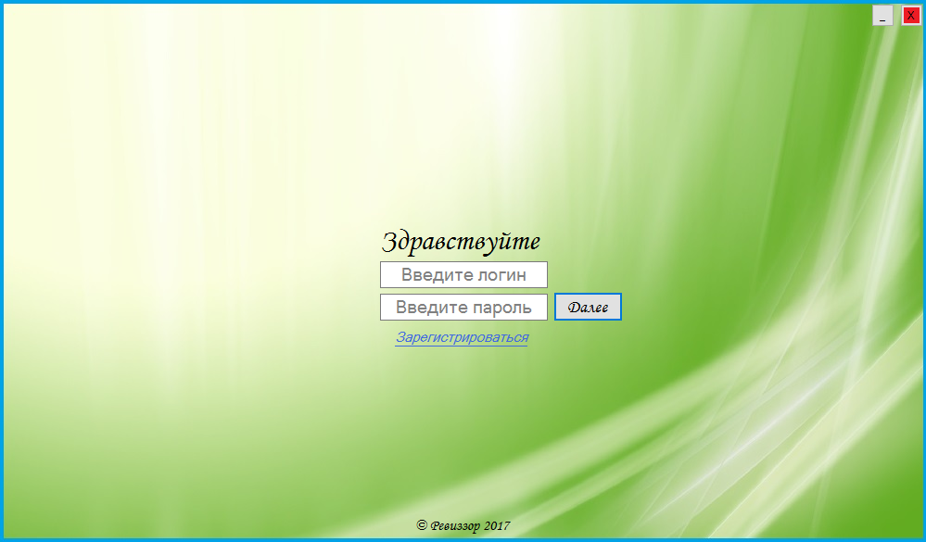В этом окне пользователю необходимо ввести свой логин и пароль. Если пользователь не зарегистрирован, мы предлагаем ему пройти регистрацию: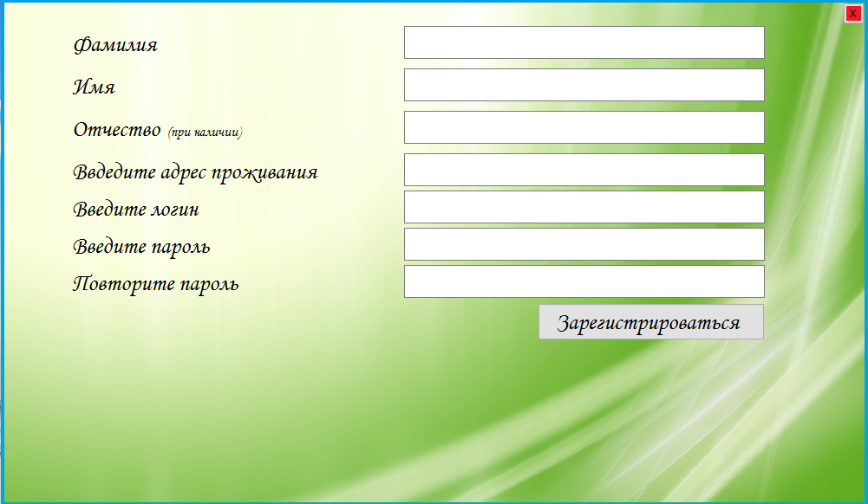
На данном этапе пользователю необходимо ввести свое ФИО, адрес проживания, придумать логин, если это поле не будет заполнено, то программа сгенерирует ему логин, так же необходима придумать пароль и ввести его еще раз.
После регистрации мы переходим в основное окно: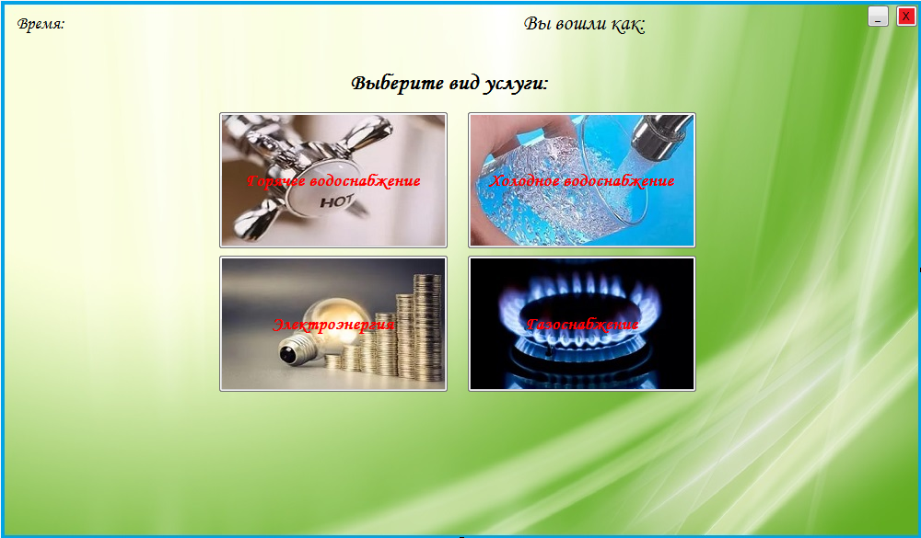
Где пользователь может выбрать вид услуги, подать по ней данные, рассчитать примерные расходы на следующий месяц по той услуги, которою он выбрал, а так же при желание оплатить данные сразу, при помощи банковской карты.
Так как 10% всех должников просто забывают оплатить, в связи с этой проблемой наше приложение будет посылать напоминания, когда приближается момент оплаты данных.
Вы всегда, сможете доказать свою правоту в отправке данных, потому что программа будет фиксировать время ваших операций, время приема и чтения ваших данных.

Заключение.
В своей работе мы хотим предложить программный продукт (приложение), которое на наш взгляд может помочь в вопросе уменьшения задолженности по оплате за жилищно-коммунальные услуги. Данное приложение облегчит взаимодействие между поставщиками и потребителями жилищно-коммунальных услуг, поможет преодолеть непонимание между субъектами, облегчит процесс подачи и обработки данных, даст возможность быстрого информирования участников рынка. Мы надеемся, что наше приложение будет востребовано и поможет улучшить жизнь граждан нашего города.

Список литературы:
1. Интернет-ресурсы.
2. Материалы собственного опроса населения.

